Светодиодный фонарь Элитест ФК-200

ПАСПОРТ
- Назначение
Светодиодный фонарь Элитест ФК-200 предназначен для освещения темных участков объектов исследования при проведении визуально-измерительного и других методов неразрушающего контроля.
- Технические характеристики
Таблица 2.1
Наименование параметра | Значение
Источник света | LED светодиод
Количество режимов свечения | 1
Световой поток, люмен | 200
Материал корпуса фонаря | алюминиевый сплав
Степень пылевлагозащиты | IP44
Элемент питания | 2 × 1,5 В ААА
Цвет | черный
Габаритные размеры (Д × ⌀), мм | 135 × 15
Масса фонаря (без элементов питания), г, не более | 28
- Условия эксплуатации
Таблица 3.1
Наименование параметра | Значение
Температура окружающего воздуха, °С | −10 ÷ +35
Относительная влажность воздуха (при температуре 25 °С), %, не более | 80
Атмосферное давление, кПа | 84 ÷ 106,7
- Комплектность поставки
Таблица 4.1
Наименование | Количество
Светодиодный фонарь Элитест ФК-200 | 1 шт.
Элемент питания, тип ААА | 2 шт.
Клипса | 1 шт.
Паспорт | 1 экз.
- Устройство
Светодиодный фонарь ФК-200 представляет собой портативное изделие из алюминиевого сплава. Горизонтальная шлифовка корпуса препятствует скольжению фонаря в руках. В комплект поставки входит клипса, с помощью которой изделие можно крепить на ремни или одежду.
Питание фонаря осуществляется от двух элементов питания типа ААА. Включение/выключение фонаря осуществляется однократным нажатием на кнопку в задней части корпуса изделия.
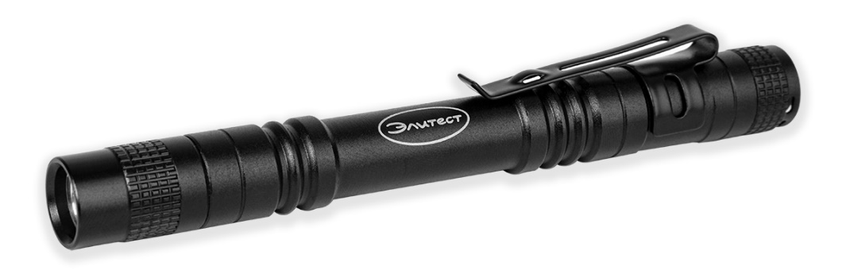
Рисунок 1 – Светодиодный фонарь Элитест ФК-200
- Транспортирование и хранение
  - Транспортирование изделия производится в индивидуальной упаковке, защищающей от случайных ударов.
  - Транспортирование изделия производится в соответствии с
в крытых транспортных средствах, всеми видами транспорта, в соответствии с правилами перевозки грузов, действующими на каждом виде транспорта.
  - Хранение изделия производится в складских помещениях, защищающих от воздействия атмосферных осадков, при отсутствии в воздухе паров кислот, щелочей и других химически активных веществ.
  - В части воздействия климатических факторов внешней среды хранение должно осуществляться по условиям 1 в соответствии с ГОСТ 15150-69.
- Информация о поставщике
ООО «Арион», ИНН 5260177584
адрес: 603093, Россия, г. Нижний Новгород, ул. Родионова, д. 134, литер А, помещение 3.
телефон/факс: 8 800 511-01-14, (831) 434-96-41.
e-mail: xrs@xrs.ru сайт: арион.рф

Гарантийный срок эксплуатации - 12 месяцев с момента отгрузки покупателю.
Гарантия не распространяется на элементы питания, входящие в комплект поставки.

